Итоговая работа по истории России 9 класс

по теме V «Кризис империи в начале ХХ века.

1. Перечислите страны второго эшелона начала ХХ века.
2. На какие сословия традиционно делилось все население России.
3. Перечислите представителей российской буржуазии, образованных людей, которые занимались благотворительностью, меценатством и просветительской деятельностью.
4. Что означает «Россия в начале ХХ в. была страной с многоукладной экономикой»?
5. Когда и кто был инициатором денежной реформы, которая ввела золотое обеспечение рубля, свободный обмен бумажных денег на золото.
6. Кто такой Зубатов С.В., что он стремился внушить рабочим?
7. Почему Россия потерпела в войне с Японией (1904-1905) поражение?
8. Почему событие 9 января 1905 г. вошло в историю как Кровавое воскресенье?
9. Перечислите либеральные партии, которые организованно оформились во время революции 1905-1907 гг.?
10. Заполни таблицу

«Деятельность Государственной думы»

|  |  |  |
| --- | --- | --- |
| Название | Годы деятельности | Председатель |
| I Гос. дума |  |  |
| II Гос. Дума |  |  |
| III Гос. Дума |  |  |
| IV Гос. дума |  |  |

1. Что в России называли «столыпинским галстуком»?
2. Название картины, скульптуры, её автор.

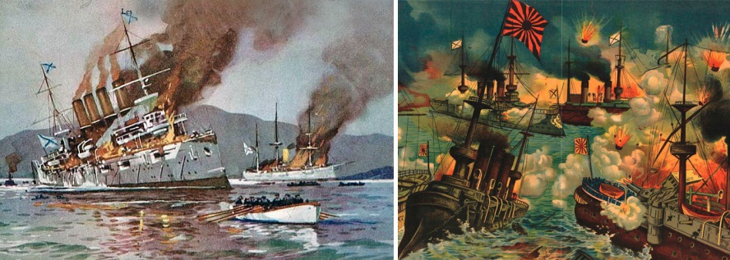 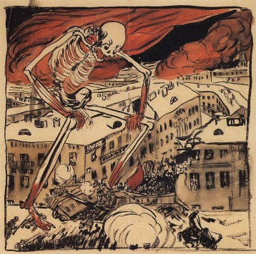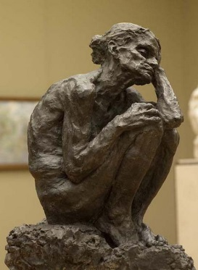

1. Дайте определение: охранки, отруб, хутор

На «5» -правильных 12-13 вопросов,

На «4» - правильных 11-10 вопросов

На «3»- правильных 9-8 вопросов

Домашнее задание прочитать стр. 3-6 учебника Всеобщая история

